Білім беру саласындағы мемлекеттік қызмет регламенттерін бекіту туралы
Күшін жойған
Павлодар облыстық әкімдігінің 2012 жылғы 13 желтоқсандағы N 349/12 қаулысы. Павлодар облысының Әділет департаментінде 2013 жылғы 17 қаңтарда N 3359 тіркелді. Күші жойылды - Павлодар облыстық әкімдігінің 2014 жылғы 17 маусымдағы N 207/6 қаулысымен
Ескерту. Күші жойылды - Павлодар облыстық әкімдігінің 17.06.2014 N 207/6 қаулысымен.
РҚАО ескертпесі:
Мәтінде авторлық орфография және пунктуация сақталған.
Қазақстан Республикасының 2000 жылғы 27 қарашадағы "Әкімшілік рәсімдер туралы" Заңының 9-1-бабына, Қазақстан Республикасы Үкіметінің 2010 жылғы 20 шілдедегі "Жеке және заңды тұлғаларға көрсетілетін мемлекеттік қызметтердің тізілімін бекіту туралы" N 745 қаулысына, Қазақстан Республикасы Үкіметінің 2012 жылғы 31 тамыздағы "Қазақстан Республикасы Білім және ғылым министрлігі, жергілікті атқарушы органдар көрсететін білім және ғылым саласындағы мемлекеттік қызмет стандарттарын бекіту туралы" N 1119 қаулысына сәйкес Павлодар облысының әкімдігі ҚАУЛЫ ЕТЕДІ:
1. Қоса беріліп отырған мемлекеттік қызмет көрсету регламенттері бекітілсін:
1) "Білім туралы құжаттардың телнұсқаларын беру";
2) "Балаларға қосымша білім беру бойынша қосымша білім беру ұйымдарына құжаттар қабылдау және оқуға қабылдау";
3) "Аз қамтылған отбасы балаларының қала сыртындағы және мектеп жанындағы лагерьлерде демалуы үшін құжаттарды қабылдау";
4) "Техникалық және кәсіптік білім беру ұйымдарындағы білім алушыларға жатақхана беру";
5) "Арнайы жалпы білім беретін оқу бағдарламалары бойынша оқыту үшін мүмкіндіктері шектеулі балалардың құжаттарын қабылдау және арнайы білім беру ұйымдарына қабылдау";
6) "Техникалық және кәсіптік білім беру бағдарламалары бойынша кадрлар даярлауды жүзеге асыратын білім беру ұйымдарына құжаттарды қабылдау және оқуға қабылдау";
7) "Бастауыш, негізгі орта, жалпы орта білім берудің жалпы білім беретін бағдарламалары бойынша оқыту үшін ведомстволық бағыныстылығына қарамастан білім беру ұйымдарына құжаттарды қабылдау және оқуға қабылдау";
8) "Бастауыш, негізгі орта, жалпы орта білім беру ұйымдарына денсаулығына байланысты ұзақ уақыт бойы бара алмайтын балаларды үйде жеке тегін оқытуды ұйымдастыру үшін құжаттарды қабылдау".
2. Осы қаулының орындалуын бақылау облыс әкімінің орынбасары А.А. Орсариевке жүктелсін.
3. Осы қаулы алғаш ресми жарияланған күннен кейін он күнтізбелік күн өткен соң қолданысқа енгізіледі.
Облыс әкімі Е. Арын
Павлодар облысы әкімдігінің
2012 жылғы 13 желтоқсандағы
N 349/12 қаулысымен
бекітілді
"Білім туралы құжаттардың телнұсқаларын беру"
мемлекеттік қызмет регламенті
1. Жалпы ережелер
1. "Білім туралы құжаттардың телнұсқаларын беру" мемлекеттік қызметін (бұдан әрі – мемлекеттік қызмет) негізгі орта, жалпы орта, техникалық және кәсіптік, жоғары білім беру ұйымдары (бұдан әрі — білім беру ұйымдары) көрсетеді.
2. Көрсетілетін мемлекеттік қызметтің нысаны: автоматтандырылмаған.
3. Мемлекеттік қызмет Қазақстан Республикасының 2007 жылғы 27 шілдедегі "Білім туралы" Заңының 4-бабы 9 тармақшасына, Қазақстан Республикасы Үкіметінің 2007 жылғы 28 желтоқсандағы "Білім туралы мемлекеттік үлгідегі құжаттардың түрлері мен нысандарын және оларды беру ережесін бекіту туралы" N 1310 қаулысына, Қазақстан Республикасы Білім және ғылым министрлігі, жергілікті атқарушы органдар көрсететін білім және ғылым саласындағы мемлекеттік қызмет стандарттарын бекіту туралы" Қазақстан Республикасы Үкіметінің 2012 жылғы 31 тамыздағы N 1119 қаулысына (бұдан әрі - Стандарт) сәйкес көрсетіледі.
4. Мемлекеттік қызмет Қазақстан Республикасының азаматтарына, Қазақстан Республикасында тұрақты тұратын азаматтығы жоқ тұлғаларға және Қазақстан Республикасының азаматы болып табылмайтын ұлты қазақ түлғаларға (бұдан әрі – тұтынушы) көрсетіледі.
5. Білім туралы құжаттың телнұсқасы немесе қызмет көрсетуден бас тарту туралы дәлелді жазбаша жауап мемлекеттік қызмет көрсетудің нәтижесі болып табылады.
6. Мемлекеттік қызмет көрсету тәртібі туралы толық ақпарат білім беру ұйымының интернет-ресурстарында орналастырылады.
2. Мемлекеттік қызмет көрсету тәртібіне қойылатын талаптар
7. Мемлекеттік қызмет демалыс және мереке күндерін қоспағанда, сағат 13.00-ден 14.30-ға дейін түскі үзіліспен, күнделікті сағат 9.00-ден бастап 18.30-ға дейін алдын ала жазылусыз және жедел қызмет көрсетусіз кезек күту тәртібінде көрсетіледі.
8. Мемлекеттік қызметтің көрсету мерзімдері:
1) мемлекеттік қызметті алушы стандарттың 11 тармағында айқындалған қажетті құжаттарды тапсырған сәттен бастап – 20 минуттан аспайды;
2) мемлекеттік қызметті алу үшін өтініш берген сәттен бастап күнтізбелік 10 күн ішінде.
3. Мемлекеттік қызмет көрсету үдерісіндегі әрекеттер
(өзара әрекеттер) тәртібінің сипаттамасы
9. Мемлекеттік қызметті алу үшін тұтынушы стандарттың 11-тармағында көрсетілген құжаттар тізімін ұсынуы қажет.
10. Тұтынушы қажетті құжаттардың барлығын уәкілетті органға тапсырғаннан кейін Стандарттың 14-тармағында көрсетілген мәліметтерімен қолхат беріледі.
11. Стандарттың 16-тармағында көзделген жағдайда мемлекеттік қызметтен бас тартады.
12. Мемлекеттік қызмет көрсету үдерісінде келесі құрылымдық-функционалдық бірліктер қатысады (бұдан әрі бірліктер):
1) білім беру ұйымының маманы;
2) білім беру ұйымының басшылығы;
13. Бірліктер әрбір әкімшілік әрекеттерінің (рәсімдерінің) өзара байланыстылығы мен өзара іс-қимылының мәтіндік кестелі сипаттамасы әрбір әкімшілік әрекеттің (рәсімдердің) орындалу мерзімінің көрсетілуімен осы регламенттің 1-қосымшасында көрсетілген.
14. Бірліктер мен іс-әрекеттерінің логикалық еттілігі арасындағы өзара байланысты көрсететін кесте осы регламенттің 2-қосымшасында көрсетілген.
4. Мемлекеттік қызмет көрсететін
лауазымды тұлғалардың жауапкершілігі
15. Мемлекеттік қызмет көрсететін лауазымды тұлғалар мемлекеттік қызмет көрсету барысында қабылданатын шешімдерге және әрекеттерге (әрекетсіздікке) Қазақстан Республикасының заңнамасында көзделген тәртіпте жауап береді.
2012 жылғы 13 желтоқсандағы N 349/12
"Білім туралы құжаттардың телнұсқаларын
беру" мемлекеттік қызмет регламентіне
1-қосымша
Құрылымдық функционалдық бірліктердің әрекеттерінің сипаттамасы
N | Әрекеттің N (жұмыс арысы, ағымы) | 1 | 2 | 3 | 4 | 5
1. | Жауапты тұлға | Білім беру ұйымының маманы | Білім беру ұйымының басшылығы | Білім беру ұйымының маманы | Білім беру ұйымының басшылығы | Білім беру ұйымының маманы
2. | Әрекеттің (үрдістің, рәсімнің, операцияның) атауы және олардың сипаттамасы | Құжаттарды қабылдау және тіркеу | Құжаттарды қарастыру | Білім туралы құжаттың телнұсқасын немесе мемлекеттік қызмет көрсетуден бас тарту туралы дәлелді жазбаша жауаптың жобасын дайындау | Білім туралы құжаттың телнұсқасына немесе мемлекеттік қызмет көрсетуден бас тарту туралы дәлелді жазбаша жауаптың жобасын қарау және қол қою | Журналға тіркеу
3. | Аяқтау нысаны (деректер, құжат, ұйымдастырушылық-өкімдік шешім) | Қолхат беру, немесе мемлекеттік қызмет көрсетуден бас тарту туралы дәлелді жазбаша жауап беру | Бұрыштама қою | Білім туралы құжаттың телнұсқасын немесе мемлекеттік қызмет көрсетуден бас тарту туралы дәлелді жазбаша жауаптың жобасын әзірлеу | Білім туралы құжаттың телнұсқасы немесе мемлекеттік қызмет көрсетуден бас тарту туралы дәлелдің жазбаша жауабы | Тұтынушыға білім туралы құжаттың телнұсқасын беру
4. | Орындалу мерзімі | 20 минуттан аспайды | 1 күннен аспайды | 5 күннен аспайды | 2 күннен аспайды | 1 күннен аспайды
2012 жылғы 13 желтоқсандағы N 349/12
"Білім туралы құжаттардың телнұсқаларын
беру" мемлекеттік қызмет регламентіне
2-қосымша
Әкімшілік әрекеттердің логикалық реттілігі
арасындағы өзара байланысты көрсететін сызба
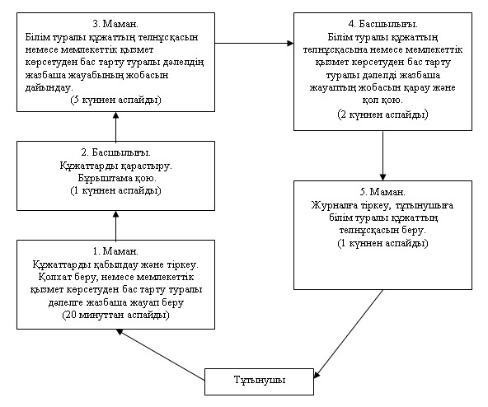
Павлодар облысы әкімдігінің
2012 жылғы 13 желтоқсандағы
N 349/12 қаулысымен
бекітілді
"Балаларға қосымша білім беру бойынша қосымша білім беру
ұйымдарына құжаттар қабылдау және оқуға қабылдау"
мемлекеттік қызмет көрсету регламенті
1. Жалпы ережелер
1. "Балаларға қосымша білім беру бойынша қосымша білім беру ұйымдарына құжаттар қабылдау және оқуға қабылдау" мемлекеттік қызметті (бұдан әрі – мемлекеттік қызмет) жергілікті атқарушы орган анықтайтын мемлекеттік білім беру тапсырысы есебінен балаларға қосымша білім беретін білім беру оқу бағдарламаларын іске асыратын Павлодар облысы коммуналдық мемлекеттік қазыналық кәсіпорындары, білім беру ұйымдары көрсетеді.
2. Көрсетілетін мемлекеттік қызметтің нысаны: автоматтандырылмаған.
3. Мемлекеттік қызмет Қазақстан Республикасының 2007 жылғы 27 шілдедегі "Білім туралы" Заңының 1-бабының 38-1), 39)-тармақшасына, 6-бабы 2-тармағының 14-тармақшасы, 23-бабының 1-тармағы, 2-тармағының 1)-тармақшасы, 3-тармағы, 26-бабының 12-тармағы, 40-бабының 4-тармағына, Қазақстан Республикасы Үкіметінің 2012 жылғы 31 тамыздағы N 1119 қаулысымен бекітілген мемлекеттік қызмет көрсету стандартына (бұдан әрі Стандарт) сәйкес көрсетіледі.
4. Көрсетілетін мемлекеттік қызмет нәтижелері мемлекеттік қызмет көрсетуден бас тарту туралы дәлелді жауап немесе балалардың қосымша білім беру ұйымы және балалардың заңды өкілдері арасында жасалған, Стандарттың 2-қосымшасына сәйкес келісім-шарт негізінде шығарылған балалардың қосымша білім беру ұйымына қабылдау туралы бұйрық болып табылады.
5. Мемлекеттік қызмет көрсету тәртібі туралы толық ақпарат білім беру ұйымының интернет-ресурстарында орналастырылады.
2. Мемлекеттік қызмет көрсету тәртібіне қойылатын талаптар
6. Мемлекеттік қызмет жұмыс күндері демалыс және мереке күндерін қоспағанда, белгіленген кестеге сәйкес түскі үзіліспен 9.00- ден 18.00-ге дейін көрсетіледі.
7. Мемлекеттік қызметті көрсету мерзімі:
1) мемлекеттік қызметті алу үшін өтінішті қарастыру 3 жұмыс күнін құрайды (балалардың музыкалық, көркемөнер, шығармашылық және спорт мектептері үшін 15 жұмыс күні);
2) өтініш иесінің мемлекеттік қызметті көрсету орнында өтінішті берген күні қызметті алу үшін күту (тіркелу кезінде) уақытының барынша ұзақтығы – 30 минуттан артық емес.
3) өтініш иесінің мемлекеттік қызметті көрсету орнында өтінішті берген күні қызмет көрсету уақытының барынша ұзақтығы – 30 минуттан артық емес.
8. Мемлекеттік қызмет көрсетуден бас тарту үшін негіздеме Стандарттың 16-тармағында көрсетілген.
3. Мемлекеттік қызмет көрсету үдерісіндегі әрекеттер
(өзара әрекеттер) тәртібінің сипаттамасы
9. Мемлекеттік қызметті алу үшін білім беру ұйымына Стандарттың 11-тармағында көрсетілген құжаттар ұсынылады және білім беру ұйымының іс жүргізушісіне тапсырылады.
10. Мемлекеттік қызметті алу үшін барлық құжаттарды тапсыру кезінде тұтынушыға қызметтерді алу күні көрсетілген қолхатты берген жауапты тұлғаның аты-жөні, өтінішті қабылдау күні мен номері көрсетілген қажетті құжаттарды алу туралы қолхат беріледі.
11. Мемлекеттік қызмет көрсету үрдісіне мынадай құрылымдық функционалдық бірліктер қатысады: (бірліктер)
1) білім беру ұйымының маманы;
2) білім беру ұйымының басшылығы.
12. Әрбір әкімшілік әрекеттің (рәсімнің) орындалу мерзімін көрсетумен әр бірліктер әкімшілік әрекетінің (рәсімінің) бірізділігі мен өзара әрекетінің мәтіндік кестелік сипаты осы регламенттің 1-қосымшасында көрсетілген.
13. Мемлекеттік қызмет көрсету және бірліктер үрдісінде әкімшілік әрекетінің ой-түйіндік тәртібі арасындағы өзара байланысты көрсететін сызбалар осы регламенттің 2-қосымшасында көрсетілген.
4. Мемлекеттік қызмет көрсететін
лауазымды тұлғалардың жауапкершілігі
14. Мемлекеттік қызмет көрсететін лауазымды тұлғалар Қазақстан Республикасының заңнамасымен белгіленген тәртіпте мемлекеттік қызметтерді көрсету барысында қабылданатын шешімдерге және әрекеттерге (әрекетсіздікке) жауап береді.
2012 жылғы 13 желтоқсандағы
"Балаларға қосымша білім беру
бойынша қосымша білім беру ұйымдарына
құжаттар қабылдау және оқуға қабылдау"
N 349/12 мемлекеттік қызмет регламентіне
1-қосымша
Құрылымдық функционалдық бірліктер әрекетінің сипаттамасы
N | Әрекеттің N (жұмыс барысы, ағымы) | 1 | 2 | 3 | 4 | 5
1. | Жауапты тұлға | Білім беру ұйымының маманы | Білім беру ұйымының басшылығы | Білім беру ұйымының маманы | Білім беру ұйымының басшылығы | Білім беру ұйымының маманы
2. | Әрекеттің (үрдістің, рәсімнің, операцияның) атауы және олардың сипаттамасы | Қоса берілген құжаттармен бірге өтінішті қабылдау және тіркеу | Құжаттарды қарастыру | Білім беру ұйымына қабылдау туралы бұйрық жобасын немесе мемлекеттік қызмет көрсетуден бас тарту туралы дәлелді жауапты дайындауы | Бұйрыққа немесе мемлекеттік қызмет көрсетуден бас тарту туралы жазбаша дәлелді жауапқа қол қоюы | Кіріс журналына тіркеу
3. | Аяқтау нысаны (деректер, құжат, ұйымдастырушылық өкімдік шешім) | Құжаттарды алу туралы қолхат | Бұрыштама | Мемлекеттік қызмет көрсетуден бас тарту туралы жазбаша дәлелді жауап немесе білім беру ұйымына қабылдау туралы бұйрық жобасы | Мемлекеттік қызмет көрсетуден бас тарту туралы жазбаша дәлелді жауап немесе білім беру ұйымына қабылдау туралы бұйрық | Тұтынушыға мемлекеттік қызмет көрсетуден бас тарту туралы дәлелді жазбаша жауап беру
4. | Орындалу мерзімі | 1 жұмыс күннен аспайды |  | 1 жұмыс күннен аспайды (балалардың музыкалық, көркемөнер, шығармашылық және спорт мектептері үшін 13 күннен аспайды) | 1 жұмыс күннен аспайды
2012 жылғы 13 желтоқсандағы
"Балаларға қосымша білім беру
бойынша қосымша білім беру ұйымдарына
құжаттар қабылдау және оқуға қабылдау"
N 349/12 мемлекеттік қызмет регламентіне
2-қосымша
Функционалдық өзара әрекет ету сызбасы
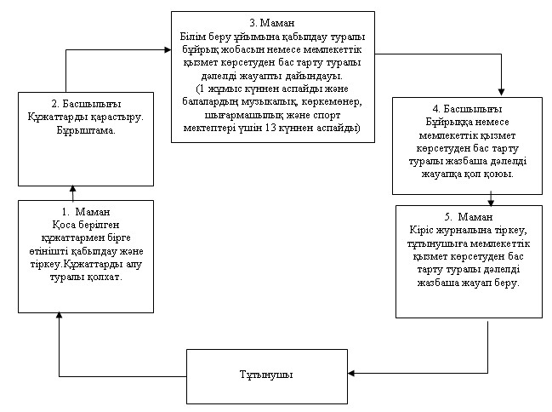
Павлодар облысы әкімдігінің
2012 жылғы 13 желтоқсандағы
N 349/12 қаулысымен
бекітілді
"Аз қамтылған отбасы балаларының қала сыртындағы және мектеп
жанындағы лагерьлерде демалуы үшін құжаттарды қабылдау"
мемлекеттік қызмет көрсету регламенті
1. Жалпы ережелер
1.Аз қамтылған отбасы балаларының қала сыртындағы және мектеп жанындағы лагерьлерде демалуы үшін құжаттарды қабылдау" мемлекеттік қызметті (бұдан әрі – мемлекеттік қызмет) білім беру ұйымы және регламенттің 1-қосымшасына сәйкес уәкілетті органдар, басқарма көрсетеді.
2. Көрсетілетін мемлекеттік қызметтің нысаны: автоматтандырылмаған.
3.Мемлекеттік қызмет Қазақстан Республикасының 2007 жылғы 27 шілдедегі "Білім туралы" Заңы 6-бабының 2-тармағының 11)-тармақшасына, 4-тармағының 11)-тармақшасына, Қазақстан Республикасы Үкіметінің 2012 жылғы 31 тамыздағы N 1119 қаулысымен бекітілген мемлекеттік қызмет көрсету стандартына (бұдан әрі Стандарт) сәйкес көрсетіледі.
4. Көрсетілетін мемлекеттік қызмет нәтижелері мемлекеттік қызмет көрсетуден бас тарту туралы дәлелді жауап немесе Стандарттың 2-қосымшасына сәйкес нысан бойынша қала сыртындағы және мектеп жанындағы лагерьлерге жолдама беру (бұдан әрі - жолдама) болып табылады.
5. Мемлекеттік қызмет білім беру ұйымдарындағы күн көрісі төмен отбасылардан шыққан білім алушылар мен тәрбиеленушілерге (бұдан әрі – Тұтынушы) көрсетіледі.
6. Мемлекеттік қызмет көрсету тәртібі туралы толық ақпарат білім беру ұйымының интернет-ресурстарында орналастырылады.
2. Мемлекеттік қызмет көрсету тәртібіне қойылатын талаптар
7. Мемлекеттік қызмет алдын ала жазылусыз және қызметті жедел ресімдеусіз уәкілетті орган мен білім беру ұйымдарының бекітілген жұмыс кестесіне сәйкес жүргізіледі.
8. Мемлекеттік қызметті көрсету мерзімі:
1) мемлекеттік қызметті алу үшін өтініш берген күннен бастап күнтізбелік 10 күнді құрайды;
2) өтініш иесінің мемлекеттік қызметті көрсету орнында өтінішті берген күні қызметті алғанға дейін күтетін (тіркелу кезінде) барынша шекті уақыт – 30 минуттан аспайды.
3) өтініш иесінің мемлекеттік қызметті көрсету орнында өтінішті берген күні қызмет көрсететін барынша шекті уақыт – 30 минуттан аспайды
9. Мемлекеттік қызмет көрсетуден бас тарту үшін негіздеме Стандарттың 16-тармағында көрсетілген.
3.Мемлекеттік қызмет көрсету үдерісіндегі әрекеттер
(өзара әрекеттер) тәртібінің сипаттамасы
10. Тұтынушы мемлекеттік қызметті алу үшін Стандарттың 11-тармағында көрсетілген құжаттарды білім беру ұйымына ұсынады.
11. Мемлекеттік қызметті алу үшін барлық құжаттарды тапсыру кезінде мемлекеттік қызметті алушыға Стандарттың 14-тармағында көрсетілген мәліметтермен қолхат беріледі.
12. Мемлекеттік қызмет көрсету үрдісіне мынадай құрылымдық функционалдық бірліктер қатысады: (бұдан әрі - бірліктер)
1) білім беру ұйымының маманы;
2) білім беру ұйымының басшылығы.
13. Әрбір әкімшілік әрекеттің (үрдістің) орындалу мерзімін көрсетумен әр бірліктер әкімшілік әрекетінің (үрдісінің) бірізділігі мен өзара әрекетінің мәтіндік кестелік сипаты осы регламенттің 2-қосымшасында көрсетілген.
14. Мемлекеттік қызмет көрсету және бірліктер үрдісінде әкімшілік әрекетінің ой-түйіндік тәртібі арасындағы өзара байланысты көрсететін сызбалар осы регламенттің 3-қосымшасында көрсетілген.
4. Мемлекеттік қызмет көрсететін
лауазымды тұлғалардың жауапкершілігі
15. Мемлекеттік қызмет көрсететін лауазымды тұлғалар Қазақстан Республикасының заңнамасымен белгіленген тәртіпте мемлекеттік қызметтерді көрсету барысында қабылданатын шешімдерге және әрекеттерге (әрекетсіздікке) жауап береді.
2012 жылғы 13 желтоқсандағы
"Аз қамтылған отбасы балаларының қала сыртындағы
және мектеп жанындағы лагерьлерде демалуы үшін
құжаттарды қабылдау" N 349/12 қаулысымен
бекітілді мемлекеттік қызмет регламентіне
1-қосымша
Павлодар облысы
1. | "Павлодар қаласы әкімдігінің білім бөлімі" мемлекеттік мекемесі | Павлодар қ-сы Кривенко к-сі, 25 8(718 23) 209-50
2. | "Ақсу қаласы әкімдігінің білім бөлімі" мемлекеттік мекемесі | Ақсу қаласы, Қамзин к-сі, 14 8(718 37) 512-12
3. | "Екібастұз қаласы әкімдігінің білім бөлімі" мемлекеттік мекемесі | Екібастұз қаласы, Ленин к-сі, 101 8(718 77) 716-92
4. | "Ақтоғай ауданы әкімдігінің білім бөлімі" мемлекеттік мекемесі | Ақтоғай ауылы, Абай к-сі, 77 8(718 41) 215-77
5. | "Баянауыл ауданы әкімдігінің білім бөлімі" мемлекеттік мекемесі | Баянауыл ауылы, Әуезов к-сі, 19 8(718 40) 915-36
6. | "Железин ауданы әкімдігінің білім бөлімі" мемлекеттік мекемесі | Железин ауылы, Квитков к-сі, 7 8(718 31) 220-80
7. | "Ертіс ауданы әкімдігінің білім бөлімі" мемлекеттік мекемесі | Ертіс ауылы, Елгин к-сі, 4 8(718 32) 211-40
8. | "Қашыр ауданы әкімдігінің білім бөлімі" мемлекеттік мекемесі | Қашыр ауылы, Ленин к-сі, 236 8(718 33) 215-85
9. | "Лебяжі ауданы әкімдігінің білім бөлімі" мемлекеттік мекемесі | Лебяжі ауылы, Бейбітшілік к-сі, 1 8(718 39) 217-86
10. | "Май ауданы әкімдігінің білім бөлімі" мемлекеттік мекемесі | Май ауылы, Абылай хан к-сі, 24 8(718 38) 917-70
11. | "Успен ауданы әкімдігінің білім бөлімі" мемлекеттік мекемесі | Успен ауылы, Петровский к-сі, 17 8(718 34) 910-69
12. | "Шарбақты ауданы әкімдігінің білім бөлімі" мемлекеттік мекемесі | Шарбақты ауылы, Советов к-сі, 53 8(718 36) 217-77
13. | "Павлодар қаласы әкімдігінің білім бөлімі" мемлекеттік мекемесі | Павлодар қаласы, Толстой к-сі, 22 8(718 23) 294-84
2012 жылғы 13 желтоқсандағы
"Аз қамтылған отбасы балаларының қала сыртындағы
және мектеп жанындағы лагерьлерде демалуы үшін
құжаттарды қабылдау" N 349/12 қаулысымен
бекітілді мемлекеттік қызмет регламентіне
2-қосымша
Әрекетінің сипаттамасы
1 | 2 | 3 | 4 | 5 | 6 | 7
1. | Әрекеттің N (жұмыс барысы, ағымы) | 1 | 2 | 3 | 4 | 5
2. | Жауапты тұлға | Білім беру ұйымының маманы | Білім беру ұйымының басшылығы | Білім беру ұйымының маманы | Білім беру ұйымының басшылығы | Білім беру ұйымының маманы
3. | Әрекеттің (үрдістің, рәсімнің, операцияның) атауы және олардың сипаттамасы | Өтінішті қабылдау және тіркеу | Жауапты орындаушыны анықтауы | Құжаттарды тексеруі, өтініштерді қарауы, жауапты орындаушының жолдама немесе мемлекеттік қызметтен бас тарту туралы дәлелді жазбаша жауапты дайындауы | Жолдама немесе мемлекеттік қызметтен бас тарту туралы дәлелді жазбаша жауапқа қол қоюы | Жолдаманы немесе мемлекеттік қызметтен бас тарту туралы дәлелді жазбаша жауапты беру туралы журналына тіркеу
4. | Аяқтау нысаны (деректер, құжат, ұйымдастырушылық-өкімдік шешім) | Қолхат беру | Бұрыштама | Жолдама немесе мемлекеттік қызметтен бас тарту туралы дәлелді жазбаша жауап жобасы | Жолдамаға немесе мемлекеттік қызметтен бас тарту туралы дәлелді жазбаша жауапқа қол қою | Жолдаманы немесе мемлекеттік қызметтен бас тарту туралы дәлелді жазбаша жауап беруі
5. | Орындалу мерзімі | 30 минут аспайды | 1 күннен аспайды | 5 күннен аспайды | 2 күннен аспайды | 30 минут аспайды
2012 жылғы 13 желтоқсандағы
"Аз қамтылған отбасы балаларының қала сыртындағы
және мектеп жанындағы лагерьлерде демалуы үшін
құжаттарды қабылдау" N 349/12 қаулысымен
бекітілді мемлекеттік қызмет регламентіне
3-қосымша
Функционалдық өзара әрекет ету сызбасы
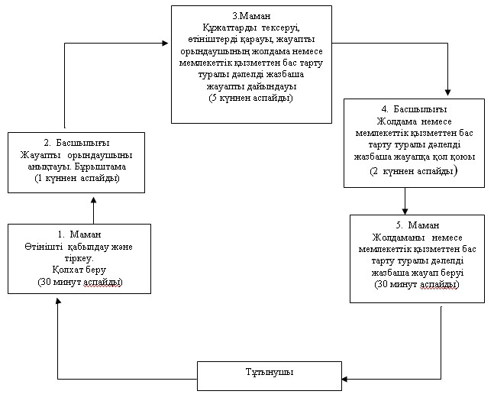
Павлодар облысы әкімдігінің
2012 жылғы 13 желтоқсандағы
N 349/12 қаулысымен
бекітілді
"Техникалық және кәсіптік білім беру ұйымдарындағы, жоғары
оқу орындарындағы білім алушыларға жатақхана беру"
мемлекеттік қызмет көрсету регламенті
1. Жалпы ережелер
1. "Техникалық және кәсіптік білім беру ұйымдарындағы, жоғары оқу орындарындағы білім алушыларға жатақхана беру" мемлекеттік қызметті (бұдан әрі – мемлекеттік қызмет) білім беру ұйымы көрсетеді.
2. Көрсетілетін мемлекеттік қызметтің нысаны: автоматтандырылмаған.
3. Мемлекеттік қызмет Қазақстан Республикасының 2007 жылғы 27 шілдедегі "Білім туралы" Заңының 43-бабына, Қазақстан Республикасы Үкіметінің 2012 жылғы 31 тамыздағы N 1119 қаулысымен бекітілген Мемлекеттік қызмет стандартына (бұдан әрі - стандарт) сәйкес көрсетіледі.
4. Мемлекеттік қызмет Қазақстан Республикасының азаматтарына, Қазақстан Республикасында тұрақты тұратын азаматтығы жоқ тұлғаларға және Қазақстан Республикасының азаматы болып есептелмейтін ұлты қазақ тұлғаларға (бұдан әрі – Тұтынушы) көрсетіледі.
5. Мемлекеттік қызмет көрсету нәтижелері жатақхана беру туралы жолдама немесе мемлекеттік қызмет көрсетуден бас тарту туралы дәлелді жазбаша жауап болып табылады.
6. Мемлекеттік қызмет көрсету тәртібі туралы толық ақпарат білім беру ұйымының интернет-ресурстарында орналастырылады.
2. Мемлекеттік қызмет көрсету тәртібіне қойылатын талаптар
7. Мемлекеттік қызмет демалыс және мереке күндерін қоспағанда, сағат 13.00-ден 14.30-ға дейін түскі үзіліспен, күнделікті сағат 9.00-ден бастап 18.30-ға дейін алдын ала жазылусыз және жедел қызмет көрсетусіз кезек күту тәртібінде көрсетіледі.
8. Мемлекеттік қызметті көрсету мерзімдері:
1) мемлекеттік қызметті алушы осы стандарттың 11-тармағында айқындалған қажетті құжаттарды тапсырған сәттен бастап 20 минуттан артық емес;
2) мемлекеттік қызметті алу үшін өтініш берген сәттен бастап күнтізбелік 7 күннен аспайды.
9. Мемлекеттік қызмет көрсетуден бас тарту үшін негіз Стандарттың 16-тармағында көрсетілгендей жағдайларда бас тартылады.
3. Мемлекеттік қызмет көрсету үдерісіндегі
әрекеттер (өзара әрекеттер) тәртібінің сипаттамасы
10. Тұтынушы мемлекеттік қызметті алу үшін Стандарттың 11-тармағында көрсетілген құжаттарды білім беру ұйымының оқу бөліміне ұсынады.
11. Мемлекеттік қызметтерді алу үшін барлық қажетті құжаттар тапсырылған жағдайда, мемлекеттік қызметтерді тұтынушыға Стандарттың 14-тармағында көрсетілген мәліметтермен қоса, құжаттарды қабылдау туралы қолхат беріледі.
12. Мемлекеттік қызмет көрсету үрдісіне мынадай құрылымдық функционалдық бірліктер қатысады (бұдан әрі - бірліктер).
1) білім беру ұйымының маманы;
2) білім беру ұйымының басшылығы.
13. Әрбір әкімшілік әрекеттің (үрдістің) орындалу мерзімін көрсетумен әр бірліктер әкімшілік әрекетінің (үрдісінің) бірізділігі мен өзара әрекетінің мәтіндік кестелік сипаты осы регламенттің 1-қосымшасында көрсетілген.
14. Мемлекеттік қызмет көрсету және бірліктер үрдісінде әкімшілік әрекетінің ой-түйіндік тәртібі арасындағы өзара байланысты көрсететін сызбалар осы регламенттің 2-қосымшасында келтірілген.
4. Мемлекеттік қызмет көрсететін
лауазымды тұлғалардың жауапкершілігі
15. Мемлекеттік қызмет көрсететін лауазымды тұлғалар мемлекеттік қызметтерді көрсету барысында қабылданатын шешімдерге, әрекеттерге (әрекетсіздікке) Қазақстан Республикасының заңнамасымен белгіленген тәртіпте жауап береді.
2012 жыл 13 желтоқсандағы N 349/12
қаулысымен бекітілген "Техникалық және
кәсіптік білім беру ұйымдарындағы, жоғары
оқу орындарындағы білім алушыларға жатақхана
беру" мемлекеттік қызмет көрсету регламентіне
1-қосымша
Әрекетінің сипаттамасы
2. | Әрекеттің N (жұмыс барысы, ағымы) | 1 | 2 | 3 | 4 | 5
3. | Жауапты тұлға | Білім беру ұйымының маманы | Білім беру ұйымының басшылығы | Білім беру ұйымының маманы | Білім беру ұйымының басшылығы | Білім беру ұйымының маманы
4. | Әрекеттің (үрдістің, рәсімнің, операцияның) атауы және олардың сипаттамасы | Өтінішті қабылдау, тіркеу | Өтінішті қарау | Жолдаманы беру немесе мемлекеттік қызмет көрсетуден бас тарту туралы дәлелді жазбаша жауапты рәсімдеу | Жатақхана беру туралы жолдамаға немесе мемлекеттік қызмет көрсетуден бас тарту туралы дәлелді жазбаша жауапқа қол қою | Журналға тіркеу
5. | Аяқтау нысаны (деректер, құжат, ұйымдастырушылық-өкімдік шешім) | Колхат беру | Бұрыштама қою | Жолдама беру немесе бас тарту туралы дәлелді жазбаша жауапты тапсыру | Дайын құжатты орындаушыға тапсыру | Дайын құжатты тұтынушыға тапсыру мемлекеттік қызмет көрсетуден бас тарту туралы дәлелді жазбаша жауапты беруі
6. | Орындалу мерзімі | 20 минут | 1 күннен аспайды | 3 күннен аспайды | 1 күннен аспайды | 1 күннен аспайды
2012 жыл 13 желтоқсандағы N 349/12
қаулысымен бекітілген "Техникалық және
кәсіптік білім беру ұйымдарындағы, жоғары
оқу орындарындағы білім алушыларға жатақхана
беру" мемлекеттік қызмет көрсету регламентіне
2-қосымша
Функционалдық өзара әрекет ету сызбасы
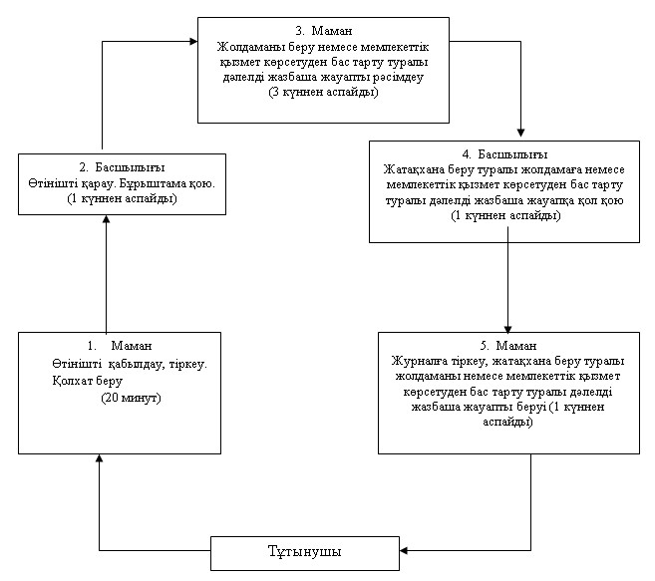
Павлодар облысы әкімдігінің
2012 жылғы 13 желтоқсандағы
N 349/12 қаулысымен
бекітілді
"Арнайы жалпы білім беретін оқу бағдарламалары бойынша
оқыту үшін мүмкіндіктері шектеулі балалардың құжаттарын
қабылдау және арнайы білім беру ұйымдарына қабылдау"
мемлекеттік қызмет көрсету регламенті
1. Жалпы ережелер
1. "Арнайы жалпы білім беретін оқу бағдарламалары бойынша оқыту үшін мүмкіндіктері шектеулі балалардың құжаттарын қабылдау және арнайы білім беру ұйымдарына қабылдау" мемлекеттік қызметін (бұдан әрі – мемлекеттік қызмет) ұйымдастырушылық-құқықтық, меншік нысанына және ведомстволық бағыныстылығына қарамастан арнайы білім беру ұйымдары көрсетеді.
2. Көрсетілетін мемлекеттік қызметтің нысаны: автоматтандырылмаған.
3. Мемлекеттік қызмет Қазақстан Республикасының 2007 жылғы 27 шілдедегі "Білім туралы" Заңының 16-бабы, Қазақстан Республикасы Үкіметінің 2012 жылғы 31 тамыздағы N 1119 қаулысымен бекітілген мемлекеттік қызмет көрсету стандарты (бұдан әрі - Стандарт) негізінде көрсетіледі.
4. Аталған қызмет жеке тұлғаларға – 7-18 жас аралығындағы мүмкіндігі шектеулі балаларға (бұдан әрі – Тұтынушы) көрсетіледі.
5. Көрсетiлетiн мемлекеттiк қызмет нәтижесi білім беру ұйымының бұйрығы немесе мемлекеттік қызметтi ұсынудан бас тарту туралы дәлелденген жазбаша түрде жауап беру болып табылады.
6. Мемлекеттік қызмет көрсету тәртібі туралы толық ақпарат білім беру ұйымының интернет-ресурстарында орналастырылады.
2. Мемлекеттік қызмет көрсету тәртібіне қойылатын талаптар
7. Мемлекеттік қызмет демалыс және мереке күндерін қоспағанда, сағат 8.00-ден бастап 18.00-ге дейін күнделікті көрсетіледі,түскі үзіліс сағат 13.00-ден 14.00-ге дейін.
8. Мемлекеттік қызмет көрсету мерзімдері:
құжаттарды қарау өтініш түскен сәттен бастап 3 жұмыс күні ішінде жүзеге асырылады
9. Мемлекеттік қызмет көрсетуден бас тарту үшін негіз Стандарттың 16-тармағында көрсетілген.
3. Мемлекеттік қызмет көрсету үдерісіндегі әрекеттер
(өзара әрекеттер) тәртібінің сипаттамасы
10. Тұтынушы мемлекеттік қызметті алу үшін Стандарттың 11-тармағында көрсетілген құжаттарды білім беру ұйымына ұсынады.
11. Өтініштің қабылдау нөмірі мен күні, құжатты қабылдап алған комиссия мүшесінің тегі, аты, әкесінің аты көрсетілген қолхат мемлекеттік қызметті алушының стандарттың 11-тармағында көрсетілген құжаттарды тапсырғанын растайтын құжат болып табылады.
12. Мемлекеттік қызмет көрсету үрдісіне мынадай құрылымдық-функционалдық бірліктер қатысады:
1) білім беру ұйымының маманы;
2) білім беру ұйымының басшылығы.
13. Әрбір әкімшілік әрекеттің (үрдістің) орындалу мерзімін көрсетумен әр әкімшілік әрекетінің (үрдісінің) бірізділігі мен өзара әрекетінің мәтіндік кестелік сипаты осы Регламенттің 1-қосымшасында көрсетілген.
14. Мемлекеттік қызмет көрсету үрдісінде және құрылымдық функционалдық бірліктер әкімшілік әрекетінің ой-түйіндік тәртібі арасындағы өзара байланысты көрсететін сызбалар осы регламенттің 2-қосымшасында көрсетілген.
4. Мемлекеттік қызмет көрсететін
лауазымды тұлғалардың жауапкершілігі
15. Мемлекеттік қызмет көрсететін лауазымды тұлғалар мемлекеттік қызмет көрсету барысында қабылданатын шешімдерге, әрекеттерге (әрекетсіздікке) Қазақстан Республикасының заңнамасында көзделген тәртіппен жауап береді.
2012 жылғы 13 желтоқсан N 349/12
"Арнайы жалпы білім беретін оқу
бағдарламалары бойынша оқыту үшін
мүмкіндіктері шектеулі балалардың
құжаттарын қабылдау және арнайы
білім беру ұйымдарына қабылдау"
мемлекеттік қызмет көрсету регламентіне
1-қосымша
Әрекетінің сипаттамасы бірліктердің әрекеттерінің сипаттамасы
1 | Әрекеттің N (жұмыс барысы, ағымы) | 1 | 2 | 3 | 4 | 5
2 | Жауапты тұлға | Білім беру ұйымының маманы | Білім беру ұйымының басшылығы | Білім беру ұйымының маманы | Білім беру ұйымының басшылығы | Білім беру ұйымының маманы
3 | Әрекеттің (үрдістің, рәсімнің, операцияның) атауы және олардың сипаттамасы | Құжаттарыды қабылдау және тіркеу | Жауапты орындаушыны анықтауы | Білім беру ұйымына қабылдау туралы бұйрықтың жобасын немесе мемлекеттік қызмет көрсетуден бас тарту туралы дәлелді жазбаша жауап дайындау | Білім беру ұйымына қабылдау туралы бұйрыққа немесе мемлекеттік қызмет көрсетуден бас тарту туралы дәлелді жазбаша жауапқа қол қою | Шығыс журналына тіркеу
4 | Аяқтау нысаны (деректер, құжат, ұйымдастырушылық-өкімдік шешім) | Қолхат беру | Бұрыштама | Білім беру ұйымына қабылдау туралы бұйрықтың немесе мемлекеттік қызмет көрсетуден бас тарту туралы дәлелді жазбаша жауаптың жобасы | Білім беру ұйымына қабылдау туралы бұйрық немесе мемлекеттік қызмет көрсетуден бас тарту туралы дәлелді жазбаша жауап | Мемлекеттік қызмет көрсетуден бас тарту туралы дәлелді жазбаша жауап беру
5 | Орындалу мерзімі | 1 күннен аспайды |  | 1 күннен аспайды | 1 күннен аспайды
2012 жылғы 13 желтоқсан N 349/12
"Арнайы жалпы білім беретін оқу
бағдарламалары бойынша оқыту үшін
мүмкіндіктері шектеулі балалардың
құжаттарын қабылдау және арнайы
білім беру ұйымдарына қабылдау"
мемлекеттік қызмет көрсету регламентіне
2-қосымша
Функционалдық өзара әрекет ету сызбасы
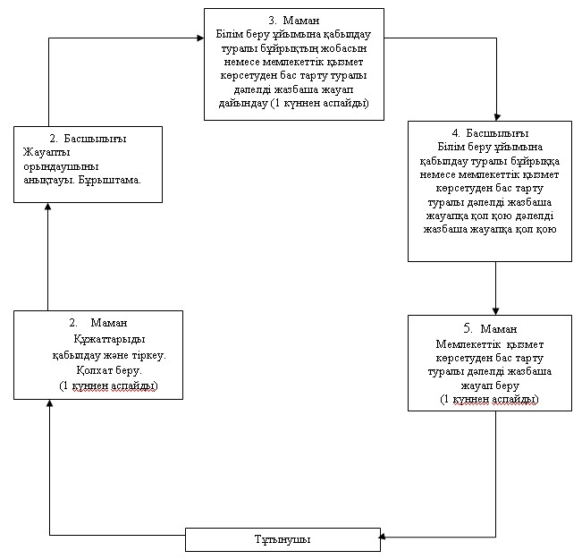
Павлодар облысы әкімдігінің
2012 жылғы 13 желтоқсандағы
N 349/12 қаулысымен
бекітілді
"Техникалық және кәсіптік білім беру бағдарламалары
бойынша кадрлар даярлауды жүзеге асыратын білім беру
ұйымдарына құжаттарды қабылдау және оқуға қабылдау"
мемлекеттік қызмет көрсету регламенті
1. Жалпы ережелер
1. "Техникалық және кәсіптік білім беру бағдарламалары бойынша кадрлар даярлауды жүзеге асыратын білім беру ұйымдарына құжаттарды қабылдау және оқуға қабылдау" мемлекеттік қызметті (бұдан әрі – мемлекеттік қызмет) білім беру ұйымы көрсетеді.
2. Көрсетілетін мемлекеттік қызметтің нысаны: автоматтандырылмаған.
3. Мемлекеттік қызмет Қазақстан Республикасының 2007 жылғы 27 шілдедегі "Білім туралы" Заңының 26-бабына, Қазақстан Республикасы Үкіметінің 2012 жылғы 19 қаңтардағы "Техникалық және кәсіптік білім берудің кәсіптік оқу бағдарламаларын іске асыратын білім беру ұйымдарына оқуға қабылдаудың Үлгі қағидаларын бекіту туралы" (бұдан әрі - Үлгі қағидалары) N 130 қаулысына, Қазақстан Республикасы Үкіметінің 2012 жылғы 31 тамыздағы N 1119 қаулысымен бекітілген Мемлекеттік қызмет стандарттарына (бұдан әрі - стандарт) сәйкес көрсетіледі.
4. Мемлекеттік қызмет негізгі орта (жалпы негізгі), жалпы орта (орта жалпы), техникалық және кәсіптік (кәсіптік бастауыш және кәсіптік орта), орта білімнен кейінгі, жоғары (кәсіптік жоғары) білімі бар Қазақстан Республикасының азаматтарына, шетелдік азаматтарға және азаматтығы жоқ тұлғаларға (бұдан әрі – Тұтынушы) көрсетіледі.
5. Мемлекеттік қызмет көрсету нәтижелері білім беру ұйымына қабылдау туралы жалпы бұйрық немесе мемлекеттік қызмет көрсетуден бас тарту туралы дәлелді жазбаша жауап болып табылады.
6. Мемлекеттік қызмет көрсету тәртібі туралы толық ақпарат білім беру ұйымының интернет-ресурстарында орналастырылады.
2. Мемлекеттік қызмет көрсету тәртібіне қойылатын талаптар
7. Мемлекеттік қызмет жұмыс күндері демалыс және мереке күндерін қоспағанда, түскі үзіліспен сағат 9.00-ден 18.00-ге дейін көрсетіледі.
8. Мемлекеттік қызмет көрсетудің мерзімдері:
1) мемлекеттік қызметті алушы стандарттың 11-тармағында айқындалған қажетті құжаттарды тапсырған сәттен бастап құжаттарды қабылдау кезеңінде – 60 минуттан аспайды;
2) мемлекеттік қызмет көрсетуді алу үшін жүгінген сәттен – өтініш түскен күнінен бастап Үлгі қағидаларда белгіленген білім алушы қатарына қабылдау кезеңіне күндізгі оқу нысанына 30 тамызға, сырттай оқу нысанына 30 қыркүйекке дейін;
Құжаттар тіркелген күннен бастап бір аптадан аспайтын мерзімде қабылдау комиссиясы оқуға түсушілерге түсу емтихандарына жіберілгендіктері туралы хабарлайды.
9. Мемлекеттік қызметті алушының стандарттың 11-тармағында көрсетілген қажетті құжаттарды толық ұсынбауы мемлекеттік қызмет көрсетуден бас тартуға негіз болады, бас тарту себептері жазбаша негізделеді.
3. Мемлекеттік қызмет көрсету үдерісіндегі әрекеттер
(өзара әрекеттер) тәртібінің сипаттамасы
10. Тұтынушы мемлекеттік қызметті алу үшін стандарттың 11-тармағында көрсетілген құжаттарды қабылдау комиссиясына ұсынады.
11. Өтініш, сондай-ақ барлық қажетті құжаттар білім беру ұйымдарының қабылдау комиссиясына тапсырылады.
12. Мемлекеттік қызметті көрсету үшін мемлекеттік қызметті алушылардың ұсынған құжаттары "Білім алушылар қатарына түсушілерді тіркеу кітабына" тіркеледі. Құжаттарды өткізген тұлғаларға құжаттарды қабылданғаны жөнінде стандарттың 1-қосымшасына сәйкес өтінішті қабылдап алған күнді және нөмірін, қолхат берген қабылдау комиссиясы мүшесінің тегін, атын, әкесінің атын көрсете отырып, қолхат беріледі.
13. Мемлекеттік қызмет көрсету үрдісіне мынадай құрылымдық-функционалдық бірліктер қатысады:
1) қабылдау комиссиясы;
2) білім беру ұйымының маманы;
3) білім беру ұйымының басшысы.
14. Әрбір әкімшілік әрекеттің (үрдістің) орындалу мерзімін көрсетумен әр құрылымдық-функционалдық бірліктері әкімшілік әрекетінің (үрдісінің) бірізділігі мен өзара әрекетінің мәтіндік кестелік сипаты осы регламенттің 1-қосымшасында көрсетілген.
15. Мемлекеттік қызмет көрсету үрдісінде әкімшілік әрекетінің ой-түйіндік тәртібі арасындағы өзара байланысты көрсететін сызбалар осы регламенттің 2-қосымшасында келтірілген.
4. Мемлекеттік қызмет көрсететін
лауазымды тұлғалардың жауапкершілігі
16. Мемлекеттік қызмет көрсететін лауазымды тұлғалар мемлекеттік қызметтерді көрсету барысында қабылданатын шешімдерге, әрекеттерге (әрекетсіздікке) Қазақстан Республикасының заңнамасымен белгіленген тәртіпте жауап береді.
2012 жылғы 13 желтоқсан N 349/12
"Техникалық және кәсіптік білім беру
бағдарламалары бойынша кадрлар даярлауды
жүзеге асыратын білім беру ұйымдарына
құжаттарды қабылдау және оқуға қабылдау"
мемлекеттік қызмет көрсету регламентіне
1-қосымша
Әрекет сипаттамасы бірліктердің әрекеттерінің сипаттамасы
N | Әрекеттің N (жұмыс барысы, ағымы) | 1 | 2 | 3 | 4
1. | Жауапты тұлға | Қабылдау комиссиясы |  | Білім беру ұйымының маманы | Білім беру ұйымының басшылығы
2. | Әрекеттің (үрдістің, рәсімнің, операцияның) атауы және олардың сипаттамасы | Қоса берілген құжаттары бар өтініштерді тіркеу, қабылдау |  | Білім беру ұйымына қабылдау туралы бұйрық жобасын дайындау | Білім беру ұйымына қабылдау туралы бұйрыққа қол қою
3. | Аяқтау нысаны (деректер, құжат, ұйымдастырушылық-өкімдік шешім) | Қолхат беру немесе мемлекеттік қызмет көрсетуден бас тарту туралы дәлелді жазбаша жауап беру | Конкурс және емтихан өткізу | Білім беру ұйымына қабылдау туралы бұйрық жобасы | Білім беру ұйымына қабылдау туралы бұйрық
4. | Орындалу мерзімі | 30 минут | 2 сағат 15 минуттан аспайды | 5 күннен аспайды (оқудың күндізгі нысаны бойынша 30 тамызға дейін, сырттай оқыту нысаны бойынша 30 қыркүйекке дейін) | 1 күннен аспайды
2012 жылғы 13 желтоқсан N 349/12
"Техникалық және кәсіптік білім беру
бағдарламалары бойынша кадрлар даярлауды
жүзеге асыратын білім беру ұйымдарына
құжаттарды қабылдау және оқуға қабылдау"
мемлекеттік қызмет көрсету регламентіне
2 - қосымша
Функционалдық өзара әрекет ету сызбасы
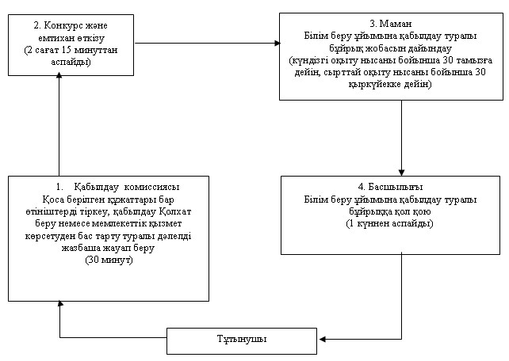
Павлодар облысы әкімдігінің
2012 жылғы 13 желтоқсандағы
N 349/12 қаулысымен
бекітілді
"Бастауыш, негізгі орта, жалпы орта білім берудің жалпы білім
беретін бағдарламалары бойынша оқыту үшін ведомстволық
бағыныстылығына қарамастан білім беру ұйымдарына
құжаттарды қабылдау және оқуға қабылдау"
мемлекеттік қызмет көрсету регламенті
1. Жалпы ережелер
1. "Бастауыш, негізгі орта, жалпы орта білім берудің жалпы білім беретін бағдарламалары бойынша оқыту үшін ведомстволық бағыныстылығына қарамастан білім беру ұйымдарына құжаттарды қабылдау және оқуға қабылдау" мемлекеттік қызметін (бұдан әрі – мемлекеттік қызмет) білім беру ұйымдары көрсетеді.
2. Көрсетілетін мемлекеттік қызметтің нысаны: автоматтандырылмаған.
3. Мемлекеттік қызмет Қазақстан Республикасының Конституциясы, Қазақстан Республикасының 2007 жылғы 27 шілдедегі "Білім туралы" Заңы, Қазақстан Республикасы Үкіметінің 2012 жылғы 19 қаңтардағы "Бастауыш, негізгі орта және жалпы орта білімнің жалпы білім беретін бағдарламаларын іске асыратын білім беру ұйымдарына оқуға қабылдаудың үлгі қағидаларын бекіту туралы" N 127 қаулысы, Қазақстан Республикасы Үкіметінің 2012 жылғы 31 тамыздағы N 1119 қаулысымен бекітілген Мемлекеттік қызмет стандарты (бұдан әрі - Стандарт) негізінде көрсетіледі.
4. Аталған қызмет Қазақстан Республикасының 7-18 жастағы азаматтарына (бұдан әрі – Тұтынушы) көрсетіледі.
5. Білім беру ұйымының білім беру ұйымына қабылдау туралы жалпы бұйрығы немесе мемлекеттік қызмет көрсетуден бас тарту туралы дәлелді жауабы мемлекеттік қызмет көрсетудің нәтижесі болып табылады.
6. Мемлекеттік қызмет көрсету тәртібі туралы толық ақпарат білім беру ұйымының интернет-ресурстарында орналастырылады.
2. Мемлекеттік қызмет көрсету тәртібіне қойылатын талаптар
7. Мемлекеттік қызмет көрсету демалыс және мереке күндерін қоспағанда, күн сайын 9.00-ден 13.00-ге дейін жүзеге асырылады.Алдын ала жазылу және жеделдетіп ресімдеу қарастырылмаған.
8. Мемлекеттік қызмет көрсетудің мерзімі тұтынушылар қажетті құжаттарды тапсырған уақыттан бастап бір жұмыс күнін құрайды:
1) өтініш берілген күні (тіркеу кезінде) сол жерде көрсетілетін мемлекеттік қызметті алуға дейінгі күту уақыты – 30 минут;
2) өтініш берілген күні сол жерде көрсетілетін тұтынушыға қызмет көрсету уақыты – 30 минуттан аспауы керек.
Көрсетілетін мемлекеттік қызметтің соңғы нәтижесін (білім беру ұйымдарына оқуға қабылдау туралы бұйрық) алу мерзімі – 3 айдан аспауы керек, себебі оқуға қабылдау туралы бұйрық барлық білім алушылар үшін ортақ болып табылады.
9. Мемлекеттік қызмет көрсетуден бас тарту үшін негіз Стандарттың 16-тармағында көрсетілген.
3. Мемлекеттік қызмет көрсету үдерісіндегі әрекеттер
(өзара әрекеттер) тәртібінің сипаттамасы
10. Тұтынушы мемлекеттік қызметті алу үшін Стандарттың 11-тармағында көрсетілген құжаттарды білім беру ұйымына ұсынады.
11. Мемлекеттік қызметті алу үшін құжаттар тапсырылған жағдайда, білім беру ұйымы тұтынушыға Стандарттың 14-тармағында көрсетілген мәліметтердің көрсетумен қажетті құжаттарды қабылдап алғаны туралы қолхат береді.
12. Мемлекеттік қызмет көрсету үрдісіне:
1) білім беру ұйымының маманы;
2) білім беру ұйымының басшылығы.
13. Әрбір әкімшілік әрекеттің (үрдістің) орындалу мерзімін көрсетумен әр құрылымдық-функционалдық бірліктер (бұдан әрі - бірліктер) әкімшілік әрекетінің (үрдісінің) бірізділігі мен өзара әрекетінің мәтіндік кестелік сипаты осы регламенттің 1-қосымшасында көрсетілген.
14. Мемлекеттік қызмет көрсету және бірліктер үрдісінде әкімшілік әрекетінің ой-түйіндік тәртібі арасындағы өзара байланысты көрсететін сызбалар осы регламенттің 2-қосымшасында келтірілген.
4. Мемлекеттік қызмет көрсететін
лауазымды тұлғалардың жауапкершілігі
15. Мемлекеттік қызмет көрсететін лауазымды тұлғалар мемлекеттік қызмет көрсету барысында қабылданатын шешімдерге және әрекеттерге (әрекетсіздікке) Қазақстан Республикасының заңнамасында көзделген тәртіпте жауап береді.
2012 жылғы 13 желтоқсандағы N 349/12
"Бастауыш, негізгі орта, жалпы орта білім
берудің жалпы білім беретін бағдарламалары
бойынша оқыту үшін ведомстволық бағыныстылығына
қарамастан білім беру ұйымдарына құжаттарды
қабылдау және оқуға қабылдау" мемлекеттік
қызмет көрсету регламентіне
1-қосымша
Әрекетінің сипаттамасы
N | Әрекеттің N(жұмыс барысы, ағымы) | 1 | 2 | 3 | 4 | 5
1. | Жауапты тұлға | Білім беру ұйымының маманы | Білім беру ұйымының басшылығы | Білім беру ұйымының маманы | Білім беру ұйымының басшылығы | Білім беру ұйымының маманы
2. | Әрекеттің (үрдістің, рәсімнің, операцияның) атауы және олардың сипаттамасы | Қоса беріліп отырған құжаттары бар өтінішті қабылдау және тіркеу | Жауапты орындаушыны анықтау | Білім беру ұйымына қабылдау туралы бұйрықтың жобасын немесе мемлекеттік қызмет көрсетуден бас тарту туралы дәлелді жазбаша жауап дайындауы | Білім беру ұйымына қабылдау туралы бұйрыққа немесе мемлекеттік қызмет көрсетуден бас тарту туралы дәлелді жазбаша жауапқа қол қою | Мемлекеттік қызмет көрсетуден бас тарту туралы дәлелді жазбаша жауап беру
3. | Аяқтау нысаны (деректер, құжат, ұйымдастырушылық-өкімдік шешім) | Құжаттарды алғандығы туралы қолхат беру | Бұрыштама | Мемлекеттік қызмет көрсетуден бас тарту туралы бұйрықтың немесе дәлелді жазбаша жауаптың жобасы | Мемлекеттік қызмет көрсетуден бас тарту туралы бұйрық немесе дәлелді жазбаша жауап | Шығыс құжаттардың журналында тіркеу
4. | Орындалу мерзімі | 30 минуттан аспайды | 30 минуттан аспайды | Көрсетілетін мемлекеттік қызметтің соңғы нәтижесін (білім беру ұйымдарына оқуға қабылдау туралы бұйрық) алу мерзімі – 3 айдан аспауы керек, себебі оқуға қабылдау туралы бұйрық барлық білім алушылар үшін ортақ болып табылады.
2012 жылғы 13 желтоқсандағы N 349/12
"Бастауыш, негізгі орта, жалпы орта білім
берудің жалпы білім беретін бағдарламалары
бойынша оқыту үшін ведомстволық бағыныстылығына
қарамастан білім беру ұйымдарына құжаттарды
қабылдау және оқуға қабылдау" мемлекеттік
қызмет көрсету регламентіне
2-қосымша
Өзара функционалдық әрекет ету сызбасы
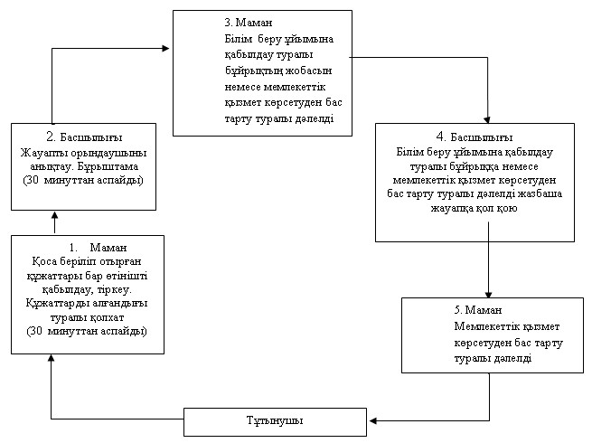
Павлодар облысы әкімдігінің
2012 жылғы 13 желтоқсандағы
N 349/12 қаулысымен
бекітілді
"Бастауыш, негізгі орта, жалпы орта білім беру ұйымдарына
денсаулығына байланысты ұзақ уақыт бойы бара алмайтын балаларды
үйде жеке тегін оқытуды ұйымдастыру үшін құжаттарды
қабылдау" мемлекеттік қызмет көрсету регламенті
1. Жалпы ережелер
1. "Бастауыш, негізгі орта, жалпы орта білім беру ұйымдарына денсаулығына байланысты ұзақ уақыт бойы бара алмайтын балаларды үйде жеке тегін оқытуды ұйымдастыру үшін құжаттарды қабылдау" мемлекеттік қызметін (бұдан әрі – мемлекеттік қызмет) Қазақстан Республикасының жалпы орта білім беретін ұйымдары көрсетеді.
2. Көрсетілетін мемлекеттік қызметтің нысаны: автоматтандырылмаған.
3. Мемлекеттік қызмет Қазақстан Республикасының 2007 жылғы 27 шілдедегі "Білім туралы" Заңы, Қазақстан Республикасының 2002 жылғы 11 шілдедегі "Кемтар балаларды әлеуметтiк және медициналық-педагогикалық түзеу арқылы қолдау туралы" Заңы, Қазақстан Республикасы Үкіметінің 2005 жылғы 3 ақпандағы N 100 қаулысымен бекітілген Қазақстан Республикасының арнаулы (түзеу) бiлiм беру ұйымдарының қызметiн ұйымдастыру туралы ережелеріне,Қазақстан Республикасы Білім және ғылым министрінің 2004 жылғы 26 қарашадағы N 974 Бұйрығымен бекітілген стационарлық емдеу-алдын алу, оңалту және басқа денсаулық сақтау ұйымдарында емдеу курсынан өтiп жатқан мүгедек балалар үшiн оқу сабақтарын ұйымдастыру, оқу-тәрбие ұйымдарының мүгедек балаларды үйде оқытуда ата-аналарға көмек көрсету тәртiбi туралы ережелерiне, Қазақстан Республикасы Үкіметінің 2012 жылғы 31 тамыздағы N 1119 қаулысымен бекітілген мемлекеттік қызмет көрсету стандартына (бұдан әрі - Стандарт) сәйкес көрсетіледі.
4. Аталған қызмет денсаулық жағдайына байланысты уақытша немесе үнемі білім беру ұйымдарына бару мүмкіндігі жоқ жеке тұлғаларға (бұдан әрі – тұтынушы) ұсынылады.
5. Білім беру ұйымының жеке тегін үйде оқытуды ұйымдастыру туралы бұйрығы немесе қызмет көрсетуден бас тарту туралы дәлелді жазбаша жауап мемлекеттік қызмет көрсетудің нәтижесі болып табылады.
6. Мемлекеттік қызмет көрсету тәртібі туралы толық ақпарат білім беру ұйымының интернет-ресурстарында орналастырылады.
2. Мемлекеттік қызмет көрсету тәртібіне қойылатын талаптар
7. Мемлекеттік қызмет демалыс және мереке күндерін қоспағанда, сағат 13.00-ден 14.30-ға дейінгі түскі үзіліспен күн сайын сағат 8.00-ден 17.00-ке дейін жүзеге асырылады. Алдын ала жазылу және жедел рәсімдеу қарастырылмаған.
8. Мемлекеттік қызметті көрсету мерзімдері:
мемлекеттік қызметті алушы стандарттың 11-тармағында айқындалған қажетті құжаттарды тапсырған сәттен бастап – 3 жұмыс күні.
3. Мемлекеттік қызмет көрсету үдерісіндегі әрекеттер
(өзара әрекеттер) тәртібінің сипаттамасы
9. Тұтынушы мемлекеттік қызметті алу үшін Стандарттың 11-тармағында көрсетілген құжаттарды білім беру ұйымына ұсынады.
10. Мемлекеттік қызметті алу үшін құжаттар тапсырылған жағдайда, білім беру ұйымы тұтынушыға Стандарттың 14-тармағында көрсетілген мәліметтерді көрсетумен қажетті құжаттарды қабылдап алғаны туралы қолхат береді.
11. Мемлекеттік қызмет көрсетуден бас тарту үшін негіз Стандарттың 16-тармағында көрсетілген.
12. Мемлекеттік қызмет көрсету үрдісіне:
1) білім беру ұйымының маманы;
2) білім беру ұйымының басшылығы.
13. Әрбір әкімшілік әрекеттің (үрдістің) орындалу мерзімін көрсетумен әр құрылымдық-функционалдық бірліктер әкімшілік әрекетінің (үрдісінің) бірізділігі мен өзара әрекетінің мәтіндік кестелік сипаты осы регламенттің 1-қосымшасында көрсетілген.
14. Мемлекеттік қызмет көрсету және құрылымдық функционалдық бірліктер үрдісінде әкімшілік әрекетінің ой-түйіндік тәртібі арасындағы өзара байланысты көрсететін сызбалар осы регламенттің 2-қосымшасында келтірілген.
4. Мемлекеттік қызмет көрсететін
лауазымды тұлғалардың жауапкершілігі
15. Мемлекеттік қызмет көрсететін лауазымды тұлғалар мемлекеттік қызмет көрсету барысында қабылданатын шешімдерге, әрекеттерге (әрекетсіздікке) Қазақстан Республикасының заңнамасында көзделген тәртіппен жауапты болады.
2012 жылғы 13 желтоқсандағы N 349/12
"Бастауыш, негізгі орта, жалпы орта білім
беру ұйымдарына денсаулығына байланысты
ұзақ уақыт бойы бара алмайтын балаларды үйде
жеке тегін оқытуды ұйымдастыру үшін құжаттарды
қабылдау" мемлекеттік қызмет көрсету регламентіне
1-қосымша
Әрекетінің сипаттамасы бірліктердің әрекеттерінің сипаттамасы
N | Әрекеттің N (жұмыс барысы, ағымы) | 1 | 2 | 3 | 4 | 5
1 | Жауапты тұлға | Білім беру ұйымының маманы | Білім беру ұйымының басшылығы | Білім беру ұйымының маманы | Білім беру ұйымының басшылығы | Білім беру ұйымының маманы
2 | Әрекеттің (үрдістің, рәсімнің, операцияның) атауы және олардың сипаттамасы | Қоса беріліп отырған құжаттары бар өтінішті қабылдау | Жауапты орындаушыны анықтау | Ұсынылған құжаттардың толымдығын тексеру және үйде оқытуды ұйымдастыру туралы бұйрықтың жобасын немесе қызмет көрсетуден бас тарту туралы дәлелді жауап жазбаша дайындау | Білім беру ұйымының үйде оқытуды ұйымдастыру туралы бұйрыққа немесе қызмет көрсетуден бас тарту туралы дәлелді жазбаша жауапқа қол қою | Шығыс құжаттардың журналында тіркеу
3 | Аяқтау нысаны (деректер, құжат, ұйымдастырушылық-өкімдік шешім) | Құжаттарды алғандығы туралы қолхат | Бұрыштама | Қызмет көрсетуден бас тарту туралы бұйрықтың немесе дәлелді жауаптың жобасы | Қызмет көрсетуден бас тарту туралы бұйрық немесе дәлелді жауап | Қызмет көрсетуден бас тарту туралы дәлелді жазбаша жауап беру
4 | Орындалу мерзімі | 1 күндік жұмыс күні |  | 1 күндік жұмыс күні | 1 күндік жұмыс күні
2012 жылғы 13 желтоқсандағы N 349/12
"Бастауыш, негізгі орта, жалпы орта білім
беру ұйымдарына денсаулығына байланысты
ұзақ уақыт бойы бара алмайтын балаларды
үйде жеке тегін оқытуды ұйымдастыру үшін
құжаттарды қабылдау" мемлекеттік
қызмет көрсету регламентіне
2-қосымша
Функционалдық өзара әрекет ету сызбасы
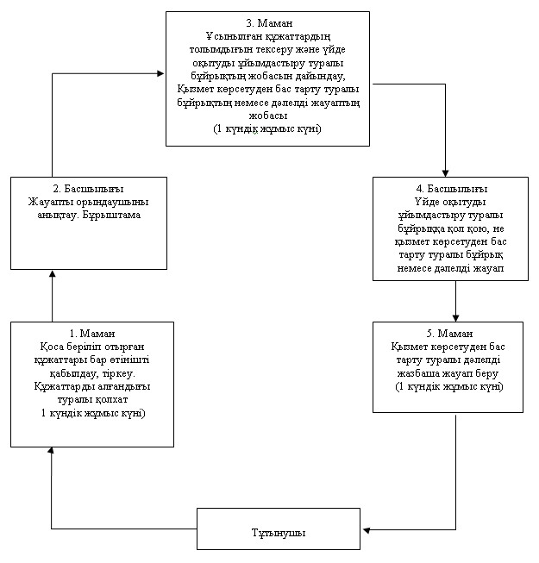

© 2012. Қазақстан Республикасы Әділет министрлігінің «Қазақстан Республикасының Заңнама және құқықтық ақпарат институты» ШЖҚ РМК

